任务申请部门 | 服务运营部 |  | 申请人 |  | 马俊红
任务提出时间 | 2019年 01 月 15日 |  | 要求完成时间 |  | 2019年01月 16 日
客户姓名/职务 | 李想 |  | 联系电话 |  | 13810968563
费用归属 | 项目 |  | 合同名称 |  | 合同名称：北京市重点污染源自动监控能力建设（一期）项目-应用平台  合同编号：FA12513  合同期限：2014-02-01至2019-03-01
任务名称 | 设备已验收，但是从2018年12月30号4点起数据状态显示监测仪器未验收。
工作要求 | 企业名字：北京京东方显示技术有限公司  Pscode=110118000489, outputcode=9 区县：开发区  区县说早已经做过验收了，但是现场端综合管理还是显示设备未验收。  从2018年12月30号4点起显示监测仪器未验收。  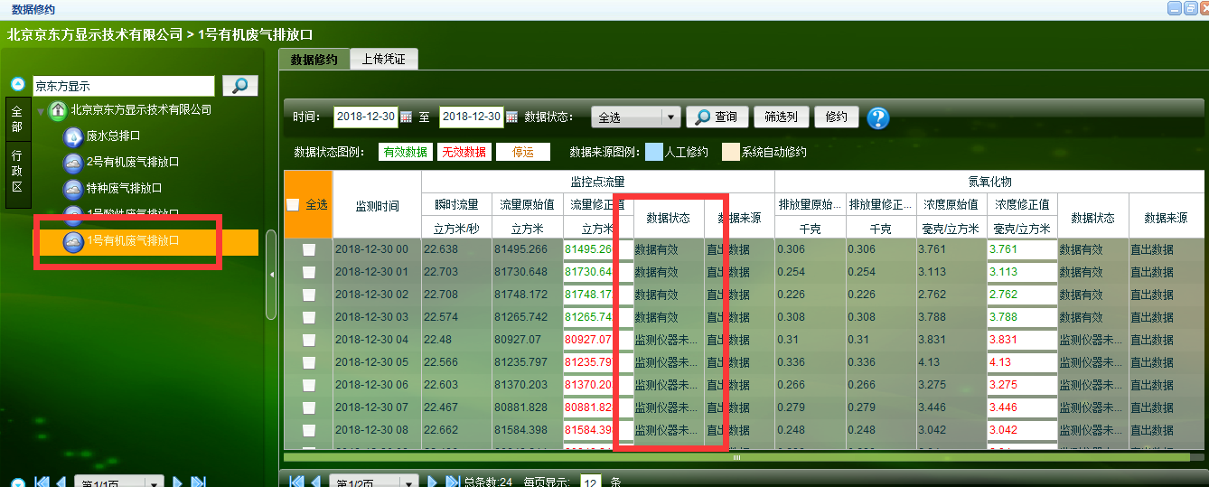  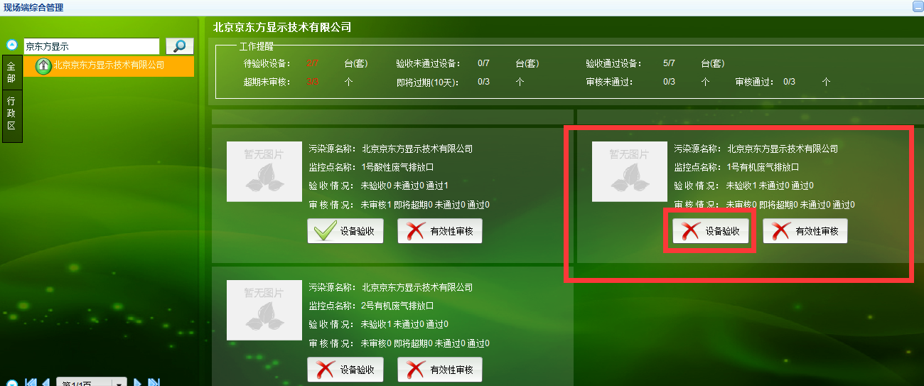  企业端显示也已验收通过  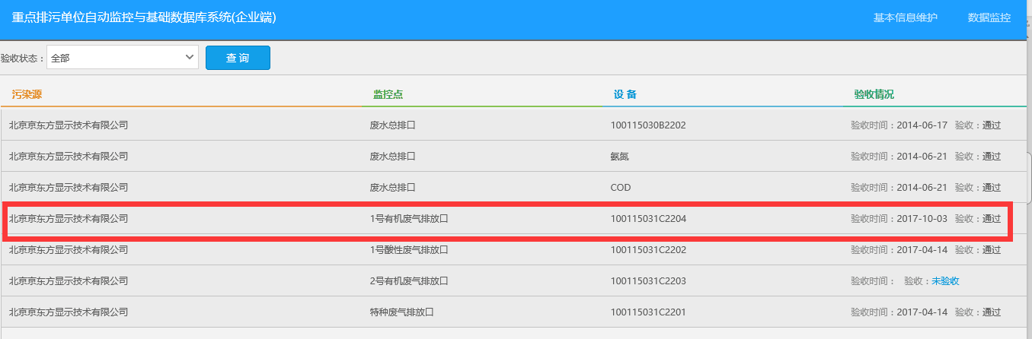  数据库中查询结果为：  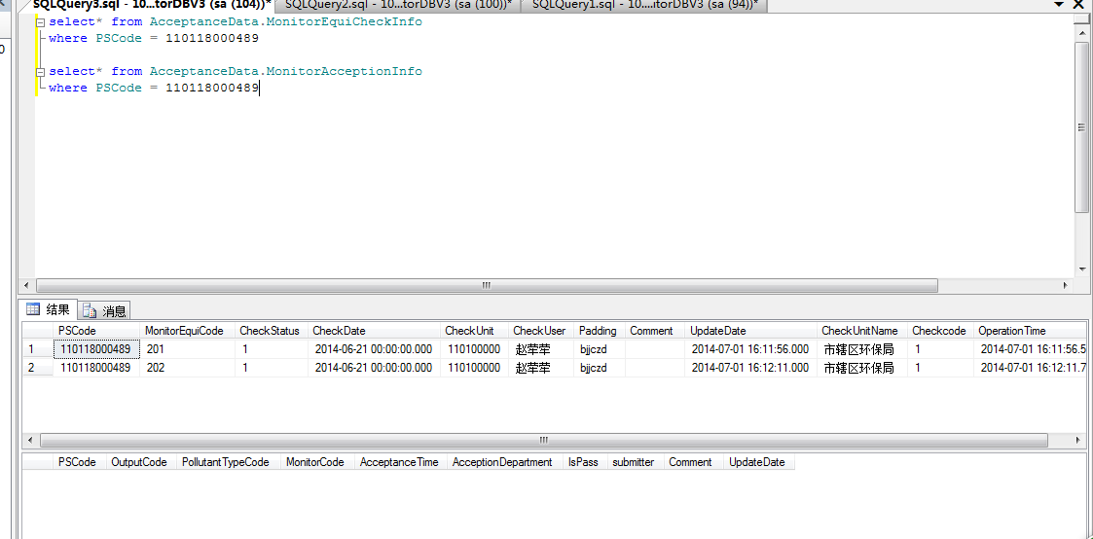  登陆堡垒机10.17.0.7  账户zhuhao密码jdctbjyc6  程序所在服务器10.17.11.42 ---administrator---1qaz@WSX  数据库所在服务器10.17.12.1 ---administrator---Bjhbj.com  通讯服务器10.17.11.101---administrator---Bjhbj.com  申请部门负责人审批：
实施部门  审批 | 签名/时间：
实施人 | 责 | 工作量 |  |  |  | 完成时间 | 年 月 日
完成情况确认 | 实施部门确认： 申请人确认：
满意度评价 | □优秀（5分）□满意（4分）□一般（3分）□较差（2分）□很差（1分）  若任务单实施过程优秀、较差或很差，请给出原因：  签名/时间：
特殊情况说明

功能修改完善不影响其他功能正常使用。

